Juan Carlos Acosta Perabá

a5. Historia del HTML

**ÍNDICE**

**Ejercicio 1** 2

**Ejercicio 2** 2

**Ejercicio 3** 3

**Ejercicio 4** 3

# **Ejercicio 1**

1. Busca en la Red qué es el WHATWG y cuál es su propósito. ¿Qué empresas formaban inicialmente el WHATWG?

El Grupo de Trabajo de Tecnología de Aplicaciones de Hipertexto en la Web (WHATWG) es una comunidad de personas interesadas en la evolución de HTML y tecnologías relacionadas. El WHATWG fue fundado por individuos de Apple Inc., la Fundación Mozilla y Opera Software, proveedores líderes de navegadores web, en 2004.

1. ¿Qué otra organización ha tenido vital importancia en el desarrollo de HTML?

El World Wide Web Consortium (W3C).

# **Ejercicio 2**

Enumera ordenando cronológicamente los diferentes estándares de HTML que han ido apareciendo.

Los estándares son la especificación que el documento envía al navegador indicándole la versión que se va a utilizar. En la siguiente línea temporal podemos observar los diferentes estándares:

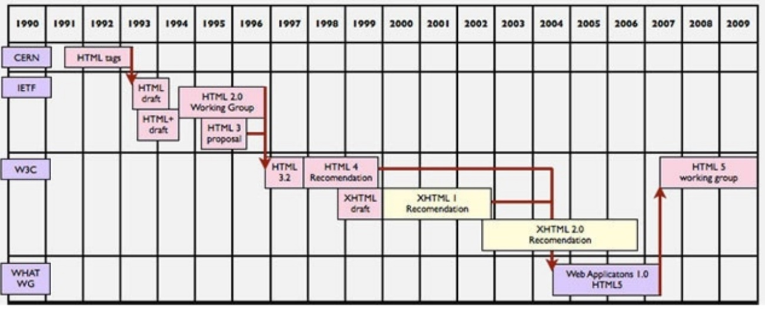

# **Ejercicio 3**

Busca en Internet un recurso que contenga una referencia breve de todas las etiquetas HTML disponibles. Incluye en tu respuesta la dirección del recurso.

En esta página podemos observar ejemplos de diferentes etiquetas HTML, desde las más básicas como <p> para añadir texto hasta etiquetas para añadir imágenes o hipervínculos.

[Página web.](https://www.haciaelautoempleo.com/etiquetas-html-basicas/)

# **Ejercicio 4**

1. ¿Cuáles son las diferencias entre HTML5 y XHTML4?

Las diferencias entre HTML5 y XHTML4 son básicamente sintácticas, ya que la sintaxis HTML está inspirada en la norma SGML, aunque no la cumple estrictamente, mientras que la sintaxis XHTML está basada en la XML, pero tampoco la cumple estrictamente.

En general, la sintaxis XHTML es más estricta, en el sentido de imponer restricciones en la forma de escribir etiquetas, atributos o valores, mientras que la sintaxis HTML es más flexible.

1. ¿Cuál de los dos estándares crees que está más difundido? ¿Por qué?

Los estándares más conocidos son XHTML y HTML 5.2, porque son las versiones más actualizadas y porque están siendo desarrolladas por las dos grandes organizaciones que tienen especial importancia en el desarrollo de HTML. Estas son *W3C* y *WHATWG*.